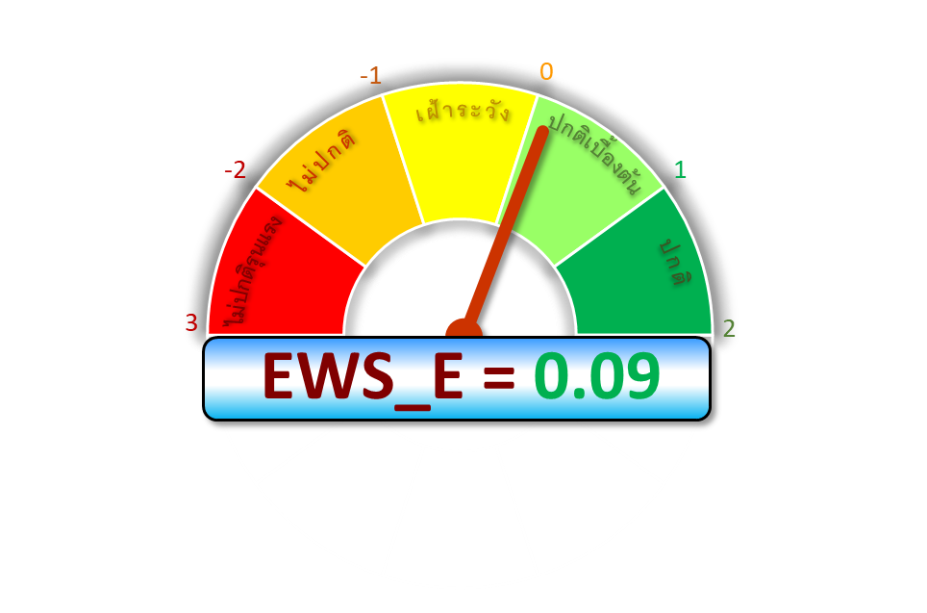

**ระบบเตือนภัยเศรษฐกิจอุตสาหกรรมภาคตะวันออกของไทย**

**เดือนกุมภาพันธ์ 2567 “ส่งสัญญาณฟื้นตัวในระยะสั้น”**

**คาดการณ์เฉลี่ย 2 เดือนข้างหน้า “ส่งสัญญาณปกติเบื้องต้น”**

**คาดการณ์เฉลี่ย 4-6 เดือนข้างหน้า “ส่งสัญญาณปกติเบื้องต้น”**

**เผยแพร่ : 25 กุมภาพันธ์ 2567**

**รายงานผลระบบเตือนภัยเศรษฐกิจอุตสาหกรรมภาคตะวันออก**

**The Early Warning System of Eastern Industrial Economics.**

**ประเด็นสำคัญ :**

* + **เศรษฐกิจอุตสาหกรรมภาคตะวันออกส่งสัญญาณฟื้นตัว  
    ในระยะสั้นจากปัจจัยทั้งภายในและภายนอกประเทศที่ฟื้นตัว**
  + **ปัจจัยภายในประเทศส่งสัญญาณฟื้นตัวในระยะสั้นจาก  
    การเพิ่มขึ้นของดัชนีปริมาณจำหน่ายน้ำมันฯ**
  + **ปัจจัยต่างประเทศส่งสัญญาณฟื้นตัวระยะสั้น จากการลดลงของเงินเฟ้อและอัตราดอกเบี้ยนโยบายในบางประเทศ ทั้งนี้ยังต้องเฝ้าระวังภาคการผลิตของญี่ปุ่นที่ยังคงซบเซา และความกังวลต่อทิศทางเงินเฟ้อของสหรัฐอเมริกา**

**ระดับสัญญาณเตือนภัยขององค์ประกอบหลัก 2 เดือนข้างหน้า**

**ระดับสัญญาณเตือนภัยขององค์ประกอบเดือน ก.พ. 2567**

**CONS_11 CONS _18 MNR_TH NEW_BOT PRO_TH SI_TH_3E TISI_3E**

**BSI_TH_3E BCI_US CCI_OECD CCI_EA19 PMI_JP**

**CONS_11 CONS_18 MNR_TH NEW_BOT PRO_TH SI_TH_3E TISI_3E**

**BSI_TH_3E BCI_US CCI_OECD CCI_EA19 PMI_JP**

**คาดการณ์ 2 เดือนข้างหน้า (มี.ค.-เม.ย.67) “ส่งสัญญาณปกติเบื้องต้น”** เนื่องจากปัจจัยภายในประเทศมีแนวโน้มฟื้นตัวตามแนวโน้ม  
การเติบโตของภาคบริการและการท่องเที่ยว และการฟื้นตัวของภาคการส่งออก ส่วนปัจจัยต่างประเทศยังคงต้องเฝ้าระวัง ภาคการผลิตของญี่ปุ่น  
ที่ยังคงซบเซา รวมทั้งเงินเฟ้อของยุโรปที่อาจได้รับผลกระทบจากความขัดแย้งด้านภูมิรัฐศาสตร์ และทิศทางของอัตราดอกเบี้ยนโยบายของสหรัฐอเมริกา

**คาดการณ์ 4-6 เดือนข้างหน้า (พ.ค.-ก.ค.67) “ส่งสัญญาณปกติเบื้องต้น”** เนื่องจากปัจจัยภายในประเทศทั้งหมดปรับเพิ่มขึ้น ตามการฟื้นตัวของเศรษฐกิจภายในประเทศจากแรงหนุนของภาคการท่องเที่ยว รวมทั้งมาตรการกระตุ้นเศรษฐกิจที่จะเกิดขึ้นในระยะข้างหน้า ส่วนปัจจัยต่างประเทศยังคงต้องติดตามการหดตัวของภาคการผลิตญี่ปุ่น รวมถึงทิศทางของเงินเฟ้อและอัตราดอกเบี้ยนโยบายของสหรัฐอเมริกา และสหภาพยุโรป

**ระดับสัญญาณเตือนภัยขององค์ประกอบหลัก ปัจจัยภายในประเทศ : *“ส่งสัญญาณฟื้นตัวระยะสั้น”***

* **ยอดขายรถจักรยานยนต์ (CONS_11) : “ส่งสัญญาณเฝ้าระวังลดลง”** ยอดขายรถจักรยานยนต์ปรับลดลงจากเดือนก่อน ตามยอดขายที่หดตัว  
  จากการจำหน่ายภายในประเทศ ซึ่งส่วนหนึ่งเป็นผลการเข้มงวดที่เพิ่มขึ้นของการปล่อยสินเชื่อ
* **ดัชนีปริมาณจำหน่ายน้ำมันฯ (ปรับฤดูกาล) (CONS_18) : “ส่งสัญญาณฟื้นตัวระยะสั้น”** ปริมาณจำหน่ายน้ำมันฯ ปรับเพิ่มขึ้นจากเดือนก่อน ตาม  
  ความต้องการใช้น้ำมันที่เพิ่มขึ้นของการเดินทางในช่วงเทศกาล ทั้งนี้ ในระยะข้างหน้าการจำหน่ายน้ำมันฯ อาจกลับมาหดตัวได้ตามราคาที่ปรับสูงขึ้น
* **อัตราดอกเบี้ยเงินกู้ยืมข้ามคืนระหว่างธนาคาร : ต่ำสุด (MNR_TH) : “ส่งสัญญาณปกติเบื้องต้น”** อัตราดอกเบี้ยปรับคงที่ตามมติที่ประชุม กนง.   
  ครั้งล่าสุด เพื่อรักษาขีดความสามารถของนโยบายการเงินในการรองรับความไม่แน่นอนทางเศรษฐกิจ และความเสี่ยงที่อัตราเงินเฟ้ออาจกลับมาขยายตัว
* **ดัชนีคำสั่งซื้อใหม่ทั้งหมดของไทย (NEW_BOT) : “ส่งสัญญาณเฝ้าระวังลดลง”** ค่าดัชนีลดลงจากเดือนก่อน จากภาคที่ไม่ใช่ภาคการผลิต ของกลุ่มการค้า เนื่องจากคำสั่งซื้อเร่งสูงไปแล้วก่อนหน้า ส่วนภาคการผลิตคำสั่งซื้อขยายตัวในกลุ่มผลิตเหล็ก และกลุ่มผลิตเครื่องใช้ไฟฟ้าจากมาตรการ Easy E-Receipt
* **ดัชนีการผลิตของไทย (PRO_TH) : “ส่งสัญญาณเฝ้าระวังลดลง”** ค่าดัชนีลดลงจากเดือนก่อน แต่ยังคงอยู่ระดับสูงกว่า 50 โดยค่าดัชนีปรับตัวลดลง   
  จากกลุ่มผลิตอุปกรณ์อิเล็กทรอนิกส์ที่ความเชื่อมั่นปรับลดลง จากผลกระทบของความขัดแย้งทางภูมิรัฐศาสตร์ ส่งผลให้ต้นทุนค่าขนส่งปรับเพิ่มขึ้น
* **ดัชนีความเชื่อมั่นทางธุรกิจของไทย 3 เดือนข้างหน้า (BSI_TH_E) : “ส่งสัญญาณเฝ้าระวังลดลง”** ค่าดัชนีทรงตัวจากเดือนก่อน โดยความเชื่อมั่น  
  ในกลุ่มอาหารและเครื่องดื่มปรับตัวดีขึ้น ขณะที่ภาคการผลิตในกลุ่มธุรกิจน้ำมันเชื้อเพลิง กลุ่มยางและพลาสติกปรับลดลง จากผลของราคาน้ำมันที่เพิ่มขึ้น ส่วนกลุ่มยานยนต์ปรับลดลงจากการเข้มงวดด้านสินเชื่อ และความกังวลต่อยานยนต์ไฟฟ้าที่เข้ามาแย่งชิงส่วนแบ่งตลาดมากขึ้น

**ระดับสัญญาณเตือนภัยขององค์ประกอบหลัก ปัจจัยต่างประเทศ : *“ส่งสัญญาณฟื้นตัวระยะสั้น”***

* **ดัชนีความเชื่อมั่นทางธุรกิจสหรัฐอเมริกา (BCI_US) : “ส่งสัญญาณเฝ้าระวังลดลง”** ความเชื่อมั่นฯ ทรงตัวจากเดือนก่อน โดยภาคธุรกิจยังมีความกังวลต่อความไม่แน่นอนทางเศรษฐกิจ รวมทั้งเงินเฟ้อที่ยังอยู่ในระดับสูง อาจส่งผลให้อัตราดอกเบี้ยนโยบายยังคงอยู่ในระดับสูงต่อไป
* **ดัชนีความเชื่อมั่นผู้บริโภคของโออีซีดี (CCI_OECD) : “ส่งสัญญาณฟื้นตัวระยะสั้น”** ความเชื่อมั่นฯ ขยายตัวจากเดือนก่อน ตามความเชื่อมั่นที่เพิ่มขึ้นของสหรัฐอเมริกา สหราชอาณาจักร และประเทศในกลุ่มจี 7 รวมทั้งการเริ่มปรับลดอัตราดอกเบี้ยนโยบายของบางประเทศ
* **ดัชนีความเชื่อมั่นผู้บริโภคของสหภาพยุโรป (CCI_EA19) : “ส่งสัญญาณฟื้นตัวระยะสั้น”** ค่าดัชนีขยายตัวเล็กน้อยจากเดือนก่อน จากการที่เงินเฟ้อปรับลดลง ทั้งนี้ ควรเฝ้าระวังภาวะเงินเฟ้อในสหภาพยุโรปที่อาจกลับมาสูงขึ้นอีกครั้งตามราคาน้ำมันเชื้อเพลิง วัตถุดิบ และค่าขนส่งที่ปรับขึ้นต่อเนื่อง
* **ดัชนีผู้จัดการฝ่ายจัดซื้อภาคการผลิตของญี่ปุ่น (PMI_JP) : “ส่งสัญญาณเฝ้าระวังเพิ่มขึ้น”** ค่าดัชนียังคงอยู่ในระดับต่ำกว่า 50 ต่อเนื่องเป็นเดือนที่ 8 โดยคำสั่งซื้อใหม่ทั้งภายในประเทศและการส่งออกปรับลดลง รวมทั้งเผชิญปัญหาต้นทุนสูงขึ้นตามราคาวัตถุดิบ น้ำมันเชื้อเพลิง และค่าแรง รวมถึงค่าเงินเยนอ่อน



**รายงานผลระบบเตือนภัยเศรษฐกิจอุตสาหกรรมภาคตะวันออก (The Early Warning System of Eastern Industrial Economics)**

**ที่มาของข้อมูล**

1. **ยอดขายรถจักรยานยนต์ (CONS_TH11), ดัชนีปริมาณจำหน่ายน้ำมันเบนซิน   
   แก๊สโซฮอล์ และน้ำมันดีเซล (ปรับฤดูกาล) (CONS_TH18), อัตราดอกเบี้ยเงินกู้ยืมข้ามคืนระหว่างธนาคารต่ำสุด (MNR_TH), ดัชนีคำสั่งซื้อใหม่ทั้งหมดของไทย (NEW_BOT), ดัชนีการผลิตของไทย (PRO_TH) และดัชนีความเชื่อมั่นทางธุรกิจของไทย (3 เดือนข้างหน้า) (BSI_TH_3E)** ข้อมูลจากธนาคารแห่งประเทศไทย
2. **ดัชนีความเชื่อมั่นทางธุรกิจสหรัฐอเมริกา (BCI_US), ดัชนีชี้นำเศรษฐกิจ  
   สหภาพยุโรป (CCI_EA19) และดัชนีชี้นำเศรษฐกิจของโออีซีดี (CCI_OECD)**   
   ข้อมูลจากองค์การ-เพื่อความร่วมมือและการพัฒนาทางเศรษฐกิจ (OECD)
3. **ดัชนีผู้จัดการฝ่ายจัดซื้อภาคการผลิตของญี่ปุ่น (PMI_JP)** ข้อมูลจาก IHS Markit Economics.

**ภาคตะวันออก 8 จังหวัด** ได้แก่ ฉะเชิงเทรา ชลบุรี ระยอง จันทบุรี ตราด สระแก้ว ปราจีนบุรี และนครนายก

**ที่มาของปัจจัยองค์ประกอบหลัก 10 ตัวแปร** คัดเลือกโดยใช้แนวคิดวัฏจักรธุรกิจ (Business Cycle) ของ Bry & Boschan (1971) โดยการพิจารณาจุดวกกลับของเครื่อง  
ชี้วัดทางเศรษฐกิจที่เกิดก่อนเศรษฐกิจอุตสาหกรรมภาคตะวันออก (ตัวแปรชี้นำ   
10 ตัวแปรในระบบเตือนภัย มีความสามารถในการชี้นำเศรษฐกิจอุตสาหกรรม  
ภาคตะวันออก 1-3 เดือน โดยมีความแม่นยำในการพยากรณ์เฉลี่ยร้อยละ 94.0   
จากการทดสอบช่วงปี 2559-2563)

**วิธีการคำนวณ** ใช้แบบจำลอง Non Parametric ในรูปแบบดัชนีผสม (Composite) คำนวณตามสูตรการคำนวณหาค่ามาตรฐาน (Normalization) โดยข้อมูลที่ใช้ในการคำนวณเดือนปัจจุบัน คือ ข้อมูลจริงเมื่อ 1-2 เดือนที่ผ่านมา (รายงานฉบับนี้ใช้ข้อมูลเดือนธันวาคม 2566 - มกราคม 2567)

**การอ่านค่าระดับส่งสัญญาณเตือนภัยฯ มี 5 ระดับ ได้แก่**

* **สัญญาณไฟสีเขียว หมายถึง** ส่งสัญญาณปกติ
* **สัญญาณไฟสีเขียวอ่อน หมายถึง** ส่งสัญญาณปกติเบื้องต้น
* **สัญญาณไฟสีเหลือง หมายถึง** ส่งสัญญาณเฝ้าระวัง
* **สัญญาณไฟสีแดงอ่อน หมายถึง** ส่งสัญญาณไม่ปกติเบื้องต้น
* **สัญญาณไฟสีแดง หมายถึง** ส่งสัญญาณไม่ปกติระยะรุนแรง

**การอ่านค่าดัชนีชี้นำวัฏจักร (ค่ามาตรฐานเท่ากับ 0)**

* **หากมีค่ามากกว่า 0 หมายถึง** เศรษฐกิจอุตสาหกรรมมีภาวะปกติ ความเสี่ยงเกิดเหตุการณ์วิกฤตอยู่ในระดับต่ำมาก
* **หากมีค่าใกล้เคียงหรือเท่ากับ 0 ในช่วงขาขึ้น หมายถึง** เศรษฐกิจอุตสาหกรรมมีแนวโน้มฟื้นตัวจากภาวะวิกฤต แต่ยังมีความเสี่ยงที่ต้องเฝ้าระวัง
* **หากมีค่าใกล้เคียงหรือเท่ากับ 0 ในช่วงขาลง หมายถึง** เศรษฐกิจอุตสาหกรรมมีแนวโน้มถดถอยเข้าสู่ภาวะเฝ้าระวัง
* **หากมีค่าน้อยกว่า 0 แต่ไม่เกิน -1** เศรษฐกิจอุตสาหกรรมของไทย อยู่ในภาวะเฝ้าระวังเหตุการณ์วิกฤต
* **หากมีค่าน้อยกว่า -1 หมายถึง** เศรษฐกิจอุตสาหกรรมของไทย อยู่ในภาวะเกิดเหตุการณ์วิกฤต

**ติดต่อสอบถามข้อมูลเพิ่มเติม: สำนักงานเศรษฐกิจอุตสาหกรรม (สศอ.)**

**75/6 ถนนพระราม 6 เขตราชเทวี กรุงเทพมหานคร โทร 0 2430 6806 ต่อ 680604 ถึง 680606**

